Pressemeddelelse
December 2015

Æg-stra smuk påske
Påsken er en æggende tid, hvor den klassiske forårsflora står til fri fortolkning i klassiske påskekonstellationer og finurlige blomsterbindinger. Hos Interflora findes et flor af farver og fristelser både til højtidelig pynt og til at pirre den ”æg”-stravagante påskeappetit.
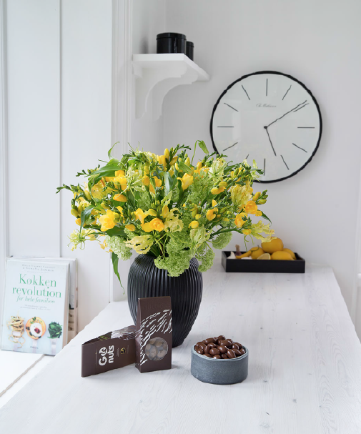
Gule fresier vist i Vase 4767 designet af Michael Andersen (eksklusivt hos Interflora). Pris fra kr. 279
Chokoladeovertrukne nødder ”Go Nuts” (eksklusivt hos Interflora).

Påsken har mange traditioner. Fra æggejagt til gækkende breve og god mad i rigelige mængder… For nogle er den endnu en velkommen anledning til at stadse hjemmet og lade klassiske gule påskeliljer være påskebordets traditionstro væbnere, hvor andre pynter på mere underspillet manér og krydrer højtiden ”en vogue” med vakse vibeæg.
Kun fantasien sætter grænser for æggede æstetik og sprøde farvespil, når påskeklokkerne kimer til gæk. Dugfriske tulipaner i sarte pasteller udfordrer sine egne dimensioner, når de dag for dag vokser sig selv over ende i enkle vaser i vindueskarmens lyskegler. Solgule påskeliljer med tropetformede hoveder trutter til stemningsfuld familiefrokost midt på det store kolde bord. Og spinkle krokus i changerede nuancer af blå og lilla blander sig med de farverige påskeæg, der gemmer sig listigt i havens græs…
Hos Interflora findes alle komponenterne til påskens ekstravaganza – lige fra lystige liljer til finurlige floraler og et ”æg”-cellent udvalg af specialiteter til ganen som krydret påskebryg fra Ask Øl, salte snacks og fløjlsbløde chokolader til dem, der har drevet gæk.

For yderligere information, levering af blomster til skydninger og billeder kontakt venligst:

PR: INTERFLORA:
Brandhouse CEO
Rose Maria Boelsmand Søren Flemming Larsen
rmb@brandhouse.com sl@interflora.dk
Telefon: 22 27 47 01 Telefon: 43 43 47 47

Interflora leverer gerne blomster til foto, stylinger og andre redaktionelle projekter mod kreditting. Kontakt venligst PR for koordinering med minimum 48 timers varsel.

Om Interflora
INTERFLORA er en verdensomspændende organisation, der sørger for blomsterformidling på tværs af landegrænser. Organisationen blev stiftet ved en verdenskongres i København i juli 1946. I Danmark tæller INTERFLORA 450 butikker, der dækker hele landet og sælger alt fra blomster, chokolade, vin og specialiteter. INTERFLORA har også en webshop. INTERFLORA ejes af Danske Blomsterhandlere.

www.interflora.dk

